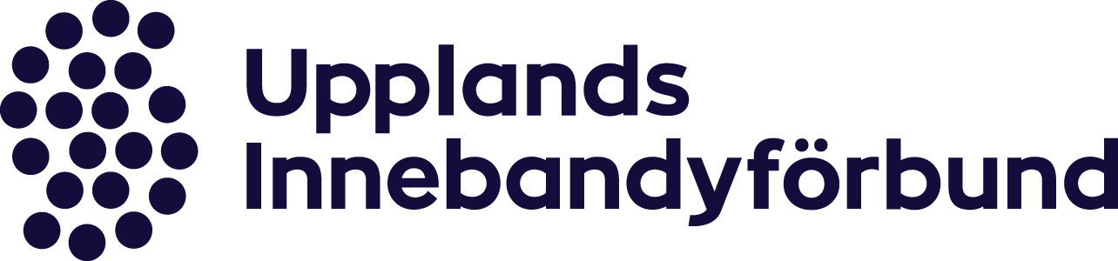

ANSÖKAN OM KÖNSDISPENS
Fyll i denna blankett och maila till uppland@innebandy.se så tar tävlingskommittén upp frågan på nästa möte.
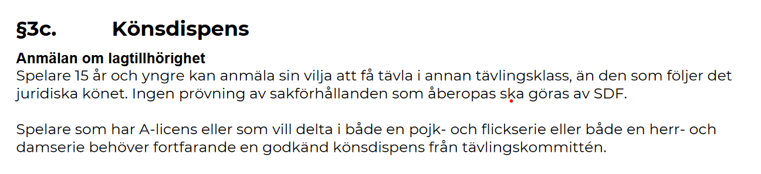
1. Vilken förening tillhör ni?

2. Vilken serie spelar ni i?

3. Ange vilka spelare ni vill söka könsdispens för under säsongen 2022/2023.

NAMN | FÖDELSENUMMER

4. Något mer vi behöver veta innan beslut fattas?

5. Dina uppgifter dit beslut ska skickas:
Namn:
E-postadress:

Får ni inte plats att skriva på denna blankett? Använd baksidan eller bifoga ytterligare papper.

